**何気なく…無視していませんか…**

**ふん！なんなのさ！さっき**

**行ったばっかりなのに…**

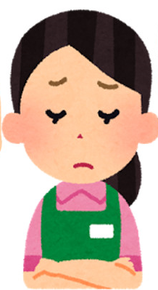

あのぅ…

トイレに…

[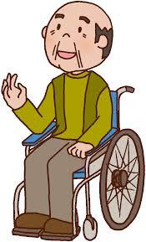](http://ord.yahoo.co.jp/o/image/RV=1/RE=1483599327/RH=b3JkLnlhaG9vLmNvLmpw/RB=/RU=aHR0cDovL290b2JhLmFtZS16YWlrdS5jb20vZmEvaW1nL2ZhMDE0Yy5wbmc-/RS=%5eADBLa3vTexnBrfAkYLFsCPFs2MdJlQ-;_ylt=A2RCKwtfnGxYCQkA1UCU3uV7)

２月の啓発ポスター　身体拘束虐待防止委員会